..SM YANG 1ESSJ IiOlA
'Jt Siai» 'Sksegetis Tentang Jalan Kehidupan Rasul Paulus
.AV2:-ks.--- PTtipi 3 : l^{b}- 11 Dan Maknanya Bagi Persekutuan
H₃,l
hc>.
Harga
Oiseu/
haaiah dari
Terima dari
•^^.PERPUSTAKAAN j
SEKOLAH TINGGI THEOLOGIAJ
R A N TEPA O
jTtjLTcn-r.n — /X

SKRIPSI
(Diyu^an T\?paaa SefyCafi ‘TttggiJlgaitiG ‘Fj-isten Wegeri Toraja
SebagaiSafaJi Satu (Persyaratan Quna 'MemveroCeb
gelar S^'a™¹
TIDAK BOLEH DIPINJAMKAN j
q | | Perpustakaan S.T.T.-RANTEEAO |

NIRAA: 971.818

SEKOLAH TINGGI AGAMA KRISTEN NEGERI TORAJA

2004

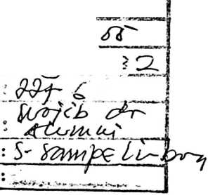

HALAMAN PERSETUJUAN  Judul Skripsi ini  Sub Judul  : JALAN YANG LEBIH MULIA  : Suatu Studi ‘E^segetis ‘Tentang JaCan T&fcidupan (PauCus  (Berdasarkan Tdipi 3 : l⁶ — 11 (Dan Maknanya (Bagi  Persekutuan-  Merupakan bagian dari persyaratan untuk memperoleh gelar Saijana  Teologi pada Sekolah Tinggi Agama Kristen Negeri (STAKN) Toraja yang  dipersiapkan oleh:  Nama | : Stepanus Sanipelimbong
Nirm | : 971 818
Jurusan | : Teologi
Pembimbing | : Barbara Jean Hopwood, Ph.D

Judul Skripsi ini | : JALAN YANG LEBIH MULIA
Sub Judul | : Suatu Studi ‘Efaegetis bentang Jalan T&fiidupan (RgsuP  (Paufus (Berdasarkan TiRpi 3 : l⁶ —11 (Dan Maknanya  (Bagi (Persekutuan.

Telah dipertahankan oleh penulis di depan panitia ujian Sarjana Teologi*
pada Sekolah Tinggi Agama Kristen Negeri (STAKN) Toraja. Dengan yudisium:
lulus
Rantepao, Desember 2004

Dewan penguji
1. Pdt. L Y. Panggalo, D.Th.
2. Pdt. J.R. Pasolon, M.Th.
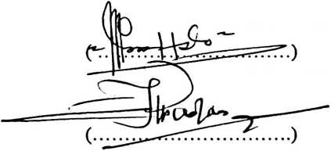

Mengetahui
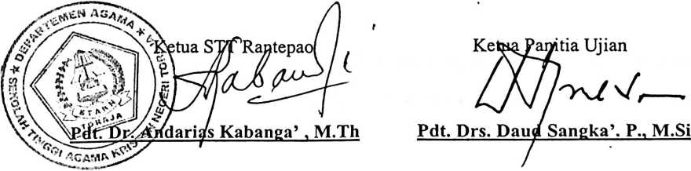
vii

ABSTRAKSI
i
Skripsi ini diberi judul Jalan Yang Lebih Mulia, dengan sub judul Suatu
Studi Eksegetis Tentang Jalan Kehidupan Rasul Paulus Berdasarkan Filipi 3 : l^{b} - 11
Dan Maknanya Bagi Persekutuan.
Dalam tulisan ini digunakan Penelitian Kepustakaan (Library Research)
yang didasarkan pada konteks Alkitab, khususnya surat Paulus kepada Jemaat
Filipi, yaitu Filipi 3 : l^{b} - 11. Hal ini dilakukan dalam rangka mengkaji j alan
hidup Paulus melalui penafsiran, lalu menarik maknanya untuk diimplikasikan
dalam persekutuan orang Kristen dewasa ini.
Kajian skripsi ini diuraikan dalam lima ( 5 ) bagian dan dinyatakan dalam
bentuk bab (Bab I - V), yang difokuskan pada makna jalan hidup Paulus
berdasarkan Filipi 3 : l^{b} - 11.
Hasil kajian menunjukkan bahwa persekutuan dengan Allah dalam Yesus
Kristus adalah sebuah jalan yang lebih agung dan mulia dimana orang-orang
beriman rela meninggalkan segala yang menghambat persekutuan itu.

